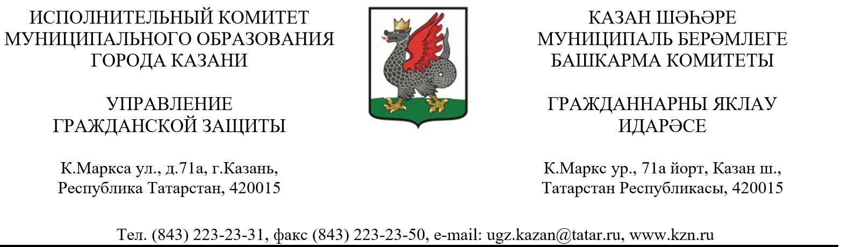

_______________________ № _________________

На №__________________ от _________________

Консультация – предупреждение об интенсивности метеорологического явления на 8 декабря 2023 года

Опасное метеорологическое явление | Доклад-консультация о существенном понижении температуры воздуха Штормовое предупреждение об установлении аномально-холодной погоды  С 7 по 13 декабря на территории Республики Татарстан ожидается аномально-холодная погода со среднесуточными температурами воздуха ниже нормы на 10-20°.
Неблагоприятные метеорологические явления | Консультация – предупреждение об интенсивности метеорологического явления с 21 часа 7 декабря до 18 часов 8 декабря 2023 года  8 декабря на территории Республики Татарстан и в городе Казани ночью и утром ожидается понижение температур воздуха до -25..-30˚, местами до -35˚ (в Казани -25..-27˚, в низких местах до -31˚), днем местами сохранится -25..-26˚
Риски возникновения ЧС | (происшествий) на территории Республики Татарстан
Техногенные источники Техногенные источники ЧС (происшествий | Риск возникновения техногенных пожаров, взрывов бытового газа, отравлений людей угарным газом
Техногенные источники Техногенные источники ЧС (происшествий | Риск возникновения чрезвычайных ситуаций (происшествий), на системах электроснабжения, связанных с повреждением (обрывом) ЛЭП и линий связи
Техногенные источники Техногенные источники ЧС (происшествий | Риски возникновения чрезвычайных ситуаций (происшествий), связанных с ДТП на автодорогах республики
Техногенные источники Техногенные источники ЧС (происшествий | Риски возникновения происшествий, связанных с переохлаждением и обморожением среди населения
Техногенные источники Техногенные источники ЧС (происшествий | Риски (аварии) на объектах ЖКХ отключение электро-, тепло-, водо- и газоснабжения
Техногенные источники Техногенные источники ЧС (происшествий | Риски возникновения чрезвычайных ситуаций (происшествий), связанных с провалами людей под лед водоемов

